Verkeershinder rondom school:
Vanaf maandag 6 juni starten er werkzaamheden aan de weg. De kruising Beekstraat/Walburgstraat is dan een aantal weken afgesloten. Voor fietsers en voetgangers blijft de doorgaande route bereikbaar. Gemotoriseerd verkeer moet een omleiding volgen om de school te bereiken. Op de volgende website vindt u meer informatie: www.bereikbaargelderland.nl
Op bovenstaande website staat aangegeven dat er geen aanvullende omleidingen zijn. De school is dus via de blauw gemarkeerde route te bereiken.
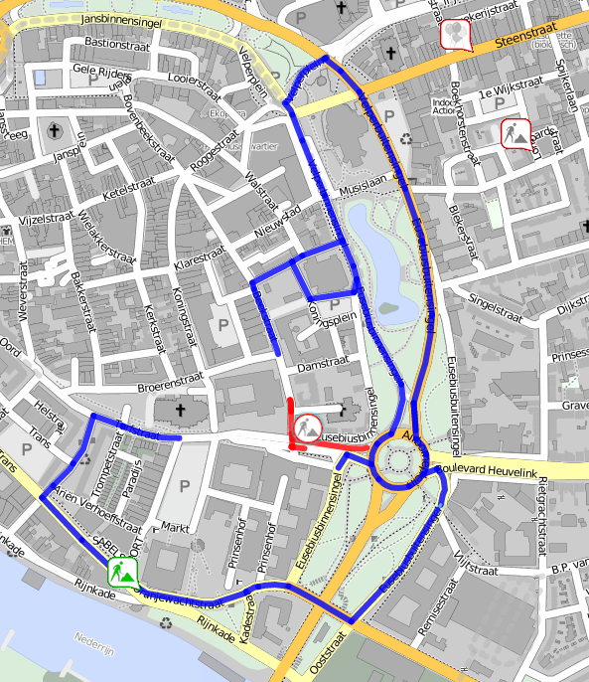

de Binnenstad

